|  |  |
| --- | --- |
| Gerb-BMSTU_01 | **Министерство науки и высшего образования Российской Федерации**  **Федеральное государственное бюджетное образовательное учреждение**  **высшего образования**  **«Московский государственный технический университет**  **имени Н.Э. Баумана**  **(национальный исследовательский университет)»**  **(МГТУ им. Н.Э. Баумана)** |

ФАКУЛЬТЕТ **Информатика и системы управления**

КАФЕДРА **Компьютерные системы и сети (ИУ6)**

НАПРАВЛЕНИЕ ПОДГОТОВКИ **09.04.01 Информатика и вычислительная техника**

МАГИСТЕРСКАЯ ПРОГРАММА **09.04.01/07 Интеллектуальные системы анализа,**

**обработки и интерпретации больших данных.**

**Отчет**

|  |  |
| --- | --- |
| **по лабораторной работе №** | 1 |
| **Вариант №** 8 |  |

**Название:**

Введение. Классы и объекты

**Дисциплина:** Языки программирования для работы с большими данными

|  |  |  |  |  |  |
| --- | --- | --- | --- | --- | --- |
| Студент | ИУ6-23М | |  |  | Н.М. Иванюк |
|  | | (Группа) |  | (Подпись, дата) | (И.О. Фамилия) |
|  | |  |  |  |  |
| Преподаватель | |  |  |  | П.В. Степанов |
|  | |  |  | (Подпись, дата) | (И.О. Фамилия) |

Москва, 2022

## Цель работы

Получение первичных навыков работы с классами и объектами языка программирования Java.

## Ход работы

*Задание 1.*

2. Создать приложение, которое отображает в окне консоли аргументы командной строки метода main() в обратном порядке.

3. Создать приложение, выводящее n строк с переходом и без перехода на новую строку.

Листинг 1 – Код первого задания

public class App {

// 1 -- 2\_3

public static void main(String[] args) throws Exception {

// 2

for (int i = 0; i < args.length; i++) {

System.out.println(args[args.length - 1 - i]);

}

// 3

String[] strings = new String[] {

"String 1", "String 2", "String 3"

};

for (String string : strings) {

System.out.println(string);

}

for (String string : strings) {

System.out.print(string + " ");

}

}

}

Приведем результаты выполнения данного кода.

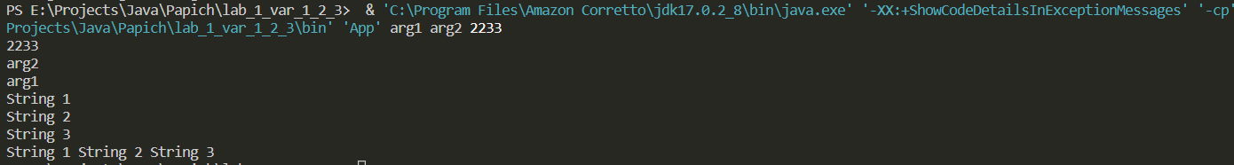

Рисунок 1 – Результат выполнения варианта задания 1

*Задание 2.*

Ввести с консоли n целых чисел и поместить их в массив. На консоль вывести:

8. Простые числа.

9. Отсортированные числа в порядке возрастания и убывания.

Листинг 3 – Код выполнения задания 2

import java.util.Arrays;

import java.util.Collections;

import java.util.Scanner;

public class App {

public static void main(String[] args) throws Exception {

// 2 -- 8\_9

Scanner scan = new Scanner(System.in);

System.out.print("Enter N number: ");

// This method reads the number provided using keyboard

int n = scan.nextInt();

Integer[] numbers = new Integer[n];

for (int i = 0; i < n; i++) {

int input = scan.nextInt();

numbers[i] = input;

}

scan.close();

Arrays.sort(numbers, Collections.reverseOrder());

System.out.printf("Sorted reverse arr[] : %s \n",

Arrays.toString(numbers));

Arrays.sort(numbers);

System.out.printf("Sorted arr[] : %s \n",

Arrays.toString(numbers));

System.out.print("Prime numbers:\n");

for (Integer num : numbers) {

if (checkPrime(num)) {

System.out.println(num);

}

}

}

static boolean checkPrime(int n){

int i,m=0,flag=0;

m=n/2;

if(n==0||n==1){

return false;

} else {

for(i=2; i<=m; i++) {

if(n%i==0){

return false;

}

}

if(flag==0) { return true; }

}//end of else

return false;

}

}

Результаты выполнения задания приведем на рисунках далее.

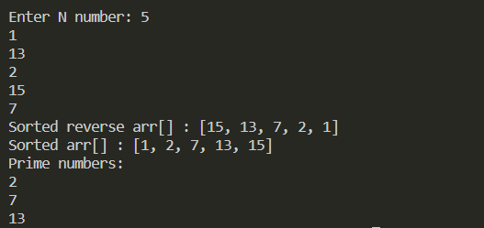

Рисунок 3 – Выполненный код задания 2

## Вывод

По итогам выполнения лабораторной работы были освоены основы работы программного кода на языке Java. Были получены первичные навыки работы с объектами и классами на данном языке программирования.